Система за управление на фирмен сервиз за превозни средства
Визия

Версия 2.2

История на промените
Дата | Версия | Описание | Автор
08/01/2012 | 1.0 | Първоначална чернова | Венцислав Русев
15/01/2012 | 1.5 | Доработка на черновата | Калин Димитров
24/01/2012 | 2.0 | Финална версия | Венцислав Русев
23/02/2012 | 2.1 | Оправено форматиране | Венцислав Русев
21/04/2012 | 2.2 | Превод от английски | Никодим Маринов
25/08/2012 | 2.3 | Допълнени изисквания | Венцислав Русев

Съдържание
1. Въведение 5
1.1 Цел 5
1.2 Обхват 5
1.3 Дефиниции и съкращения 5
2. Позициониране 6
2.1 Бизнес възможност 6
2.2 Решавани проблеми 6
3. Описание на заинтересованите страни 6
3.1 Заинтересовани страни 6
3.2 Потребители 7
3.3 Потребителска среда 7
3.4 Ключови нужди на заинтересованите страни 8
3.5 Алтернативи и конкуренция 9
3.5.1 Expecta Autoservice 9
4. Общ преглед на продукта 10
4.1 Перспектива на продукта 10
4.2 Обобщение на възможностите 10
4.3 Допускания и зависимости 11
4.4 Лицензиране и инсталация 12
5. Основни функционалности 12
5.1 Автоматизиране на всички възможни дейности свързани със склада на сервиза 12
5.2 Автоматизирано известяване на клиентите, че им предстои техническо обслужване 12
5.3 Възможност за записване на час на място, по телефона или през интернет 12
5.4 Запазване на история за всички дейности извършени на всеки автомобил минал през сервиза 12
5.5 Възможност за правене на различни видове справки 13
5.6 Уеб базирана система 13
6. Ограничения 13
7. Подход към качеството 13
8. Други изисквания към продукта 13
8.1 Приложими стандарти 13
8.2 Системни изисквания 13
8.3 Изисквания към производителността 13
8.4 Изисквания към средата 13
9. Документни изисквания 13
9.1 Ръководство на потребителя 13
9.2 Ръководства за инсталиране, конфигурация и ReadMe файл. 13

Визия

Въведение
Настоящия документ събира, анализира, и дефинира потребителските нужди на потребителите на системата за управление на фирмен сервиз за превозни средства на Крайцлер България.

Цел
Да покаже как първи отбор си представя настоящия проект.
Да запознае възложителя с представата на отбора.

Обхват
Този документ се отнася за системата за управление на фирмен сервиз за превозни средства на Крайцлер България.
Настоящият проект е свързан с поне други два проекта: „Система за управление на фирмен магазин за превозни средства“ (СУФМПС) на Крайцлер България и „Система за застрахователно обслужване на фирмен магазин и сервиз за превозни средства“ (СЗОФМСПС) на Крайцлер България.
СУФМПС ще предоставя на текущо планираната система информация за нови марки, модели и модификации на предлаганите автомобили, номенклатурни номера и описание на резервни части и консумативи, информация за собствениците на новозакупени автомобили, както и информация за договорените гаранционни условия при всяка покупко-продажба. Текущо планираната система предоставя диагностични данни на СУФМПС за всеки гаранционен автомобил, който е приет в сервиза, за да може да се установи дали даден ремонт се покрива от гаранцията или не. Заявки за доставка на резервни части и консумативи се прави на интернет сайта на СУФМПС.
Текущо планираната система изпраща диагностични данни на СЗОФМСПС за всеки автомобил, за който имаме запитване от СЗОФМСПС. Текущо проектираната система получава информация от СЗОФМСПС за това кои дейности по застрахования автомобил се покриват от застрахователното дружество.

Дефиниции и съкращения
Официален вносител – фирмата която е официален представител на една или няколко марки коли; подразделения на тази фирма са официалният магазин и официалният сервиз като не е изключено официални магазини и сервизи да има в повече от едно населено място.

Позициониране

Бизнес възможност
Проектът цели да превърне в електронен вид цялата информация която бива използвана от фирмения сервиз. Ако цялата информация е в електронен вид ще могат много по-лесно и бързо да се правят различни справки, информацията ще се съхранява по-лесно и няма да изисква място. Сега част от информацията е в електронен вариант, а част – на хартия. С въвеждането на новата система всичко ще е подредено, ясно и леснодостъпно.
Второстепенна цел на проекта е да автоматизира някои части от извършваните досега ръчно дейности. Персоналът на сервиза ще може да върши по-голямо количество работа, защото част от предишната им работа ще e автоматизиранa.

Решавани проблеми
Главната задача, която решава проекта е електронната поддръжка на документите съпровождащи всеки автомобил и документите необходими за функционирането на сервиза като цяло. Специално внимание се обръща на документите придружаващи всеки автомобил понеже автомобила и неговия ремонт е главният обект във всеки сервиз.

Описание на заинтересованите страни

Заинтересовани страни

Наименование | Отговорности
Членове на разработващия екип | Изготвянето на цялостния проект и надлежното му изпълнение
Възложител | Възлага изпълнението и осигурява финансирането на проекта
Екип 3 (застрахователи) | Съгласуване на интерфейса между тяхната система и нашата
Екип 2 (магазин) | Съгласуване на интерфейса между нашата и тяхната система
Неофициални доставчици на резервни части и консумативи | Съгласуване на интерфейса между нашата и тяхната система (ако е възможно)
Други застрахователни компании | Съгласуване на интерфейса между нашата и тяхната система (ако е възможно)

Потребители

Наименование | Отговорности
Управител | Отговаря за съответния сервиз, търси начини за подобряването на услугите, за намаляване на разходите и увеличаване на приходите
Приемчик / Касиер | Записва часове за посещение в сервиза, провежда телефонни разговори със собствениците (когато е необходимо), издава касови бележки и фактури, приема клиенти, изготвя и предлага оферти на клиентите, приема автомобили за ремонт
Началник склад | Отговаря за склада, проверява наличностите, приема и изписва резервни части и консумативи
Диагностик | Извършва диагностика на автомобила на клиента и определя проблемите и ремонтните дейности, които трябва да бъдат извършени
Автомонтьор | Извършва ремонтни дейности, взема необходимите за ремонта резервни части и консумативи и ги влага по време на ремонта

Потребителска среда
Понеже цялата система ще е уеб базирана, тя ще е достъпна от потребителите чрез компютър свързан към интернет, който разполага с конвенционален уеб браузер. Предвижда се инсталирането такива компютри на всяко едно работно място или в близост до всяко едно работно място.

Ключови нужди на заинтересованите страни

Нужда | Прио-ритет | Нужно на | Състояние в момента | Предложено решение
Автомонтьорът да се занимава възможно най-малко време с попълване на документи и формуляри | среден | Автомонтьора, Управителя | Автомонтьорът отделя част от времето си в попълване на документи, които показват каква работа е свършил, какви части е вложил и т.н. |  | Автомонтьорът ще отбелязва кога е започнал дадената дейност (това ще става с едно цъкане на мишката), кога я е свършил и евентуално забележки по свършената работа.
Да се автоматизира работата на склада на сервиза | висок | Началник склад | Част от дейностите са автоматизирани чрез външен софтуер |  | Всички дейности, които подлежат на автоматизация ще бъдат автоматизирани. По този начин ще се улесни работата в склада, ще се предостави възможност за по-бързи справки и ще се намали количеството на грешките
Да се автоматизира известяването на клиенти на гаранционни автомобили, че им предстои техническо обслужване | висок | Приемчик, Касиер | Няма автоматизация |  | Всичко което може да бъде автоматизирано ще се автоматизира
Да се предостави възможност на клиентите да си записват час за сервиза през интернет | среден | Клиента на сервиза | Записването става по телефона или на място |  | Системата ще дава тази възможност
Да не се налага ръчно прехвърляне на данни от електронната система на фирмения магазин в електронната система на сервиза и обратно | висок | Приемчик, Касиер, Началник склад, Управител | Не съществува електронна система обслужваща нуждите на официалния сервиз |  | Ще бъде изграден електронен канал, по който двете системи ще си комуникират без намесата на потребителя
Да се поддържа история на ремонтите на всеки автомобил | висок | Приемчик, Управител, Автомонтьор | Не се поддържа история за ремонтите извършени на всеки автомобил |  | Ще се поддържа история за ремонтите на всеки автомобил минал през сервиза

Алтернативи и конкуренция

Expecta Autoservice
Платен софтуер. Поддържа различни видове сервизи.
Плюсът на тази система е, че е вече реализирана и няма да се налага време за разработка.
Слабата му страна е точно в това, че е разработен за какъвто и да е сервиз. Няма да отчита точно спецификата на сервизите на Крайцлер България. Може да се наложи промяна на работните процеси в сервиза само и само, за да могат да се представят в системата коректно.

Общ преглед на продукта

Перспектива на продукта
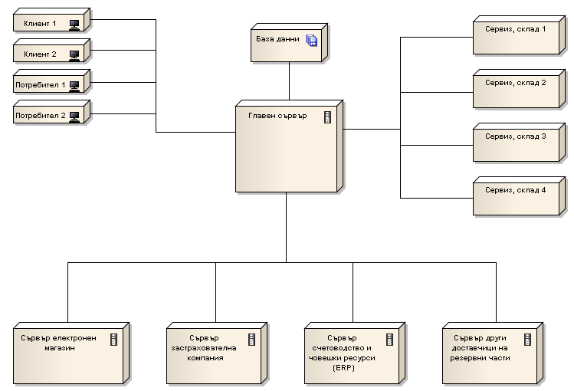
Базова структура на системата

Обобщение на възможностите

Потребителска полза | Поддържани характеристики
Увеличаване на обема свършена работа от работниците | Автоматично генериране на работната документация
Намаляване на грешките на складовите работници, увеличаване на работоспособността на склада като цяло | Автоматизиране на всички възможни дейности свързани със склада на сервиза
Информирани клиенти | Автоматизирано известяване на клиентите, че им предстои техническо обслужване
Доволни клиенти | Възможност за записване на час на място, по телефона или през интернет
По-лесно обслужване и ремонт на автомобилите | Запазване на история за всички дейности извършени на всеки автомобил минал през сервиза

Допускания и зависимости

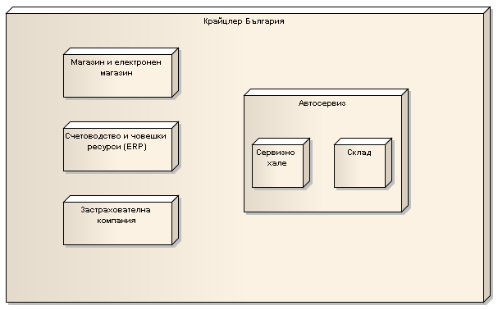
Структура на Крайцлер България
Настоящият документ предполага, че структурата на компанията възложител - Крайцлер България е сходна със структурата показана на фигурата.
Счита се, че отдел счетоводство и човешки ресурси на Крайцлер България разполага със свой собствен счетоводен софтуер, който може да бъде настроен да работи в синхрон с текущо планираната система.
Предполага се още, че работата с екипите разработващи другите две системи – СУФМПС и СЗОФМСПС ще е ползотворна и ще доведе до разработването на три перфектно работещи системи.
Допуска се, че на всяко едно работно място или в близост до всяко едно работно място в сервиза ще се инсталира компютърна система свързана с интернет.

Лицензиране и инсталация
Не се нуждае от специални действия по инсталация или лицензиране.

Основни функционалности

Автоматизиране на всички възможни дейности свързани със склада на сервиза
- автоматично генериране на заявки към доставчици на резервни части и консумативи;
- ако за частите или консумативите сме имали скорошно запитване от някой клиент, да се информира клиента направил запитването след пристигането на частите или консумативите;
- възможност за резервиране на части и консумативи за даден клиент;

Автоматизирано известяване на клиентите, че им предстои техническо обслужване
информацията, която ще получат собствениците ще съдържа: датата до която клиентите трябва да минат на техническо обслужване, какво ще включва техническото обслужване, каква ще е цената;
- информирането ще става чрез e-mail, SMS и телефон;

Възможност за записване на час на място, по телефона или през интернет
- регистрирането включва записване на услугите които ще бъдат извършени (ако услугите са предварително известни);

Запазване на история за всички дейности извършени на всеки автомобил минал през сервиза
- възможност за показване и регистриране на това кой работник какви дейности е правил по автомобила, какви резервни части е използвал, кога го е ремонтирал и прочие;
- данните за всяка кола (какви ремонти са и правени) се пазят докато съществува системата;

Възможност за правене на различни видове справки

Уеб базирана система

Ограничения
Не са известни.

Подход към качеството
Няма специални изисквания

Други изисквания към продукта

Приложими стандарти
Java SE, Java EE, HTML, CSS, XML.

Системни изисквания
Системата трябва да работи безпроблемно на следните браузъри:
- Internet Explorer 9.0.x.x или по-висока
- Google Chrome 18.0.x.x или по-висока
- Mozilla Firefox 11.0 или по-висока
Бизнес константите на системата трябва да са изнесени извън програмния код. Могат да са разположени във външен конфигурационен файл или да са достъпни за настройка чрез самата система.
Системата трябва да поддържа лог файл, в който да се записват по-важните събития и всички грешки.

Изисквания към производителността
Страниците на системата трябва да се зареждат за по-малко от 1 секунда на localhost.

Изисквания към средата
Конвенционални компютри свързани към интернет и имащи уеб браузер.

Документни изисквания

Ръководство на потребителя
Предвижда се изготвянето на ръководство на потребителя, което ще е достъпно през интернет. Ръководството ще е достатъчно подробно, за да може и новопостъпили служители да могат да разберат как се използва системата.

Ръководства за инсталиране, конфигурация и ReadMe файл.
Няма нужда от ръководство за инсталиране понеже системата е уеб базирана.
Предвижда се изготвянето на интернет страница която ще показва разликите между различните версии на продукта.

